Советы логопеда
по организации занятий с детьми дома

Рекомендации по развитию и коррекции лексико-грамматического строя речи и развитию связной речи построены на основе лексических тем, изучаемых в группе детского сада, и включают несколько заданий. Они предполагают проведение беседы с ребенком, в ходе которой ему задаются вопросы и требуются полные (!) ответы на них. Если ребенок отвечает односложно, похвалите его, но тут же покажите, как следует ответить более полно. Объясните, что сам вопрос подсказывает, как нужно полно отвечать. Например, вы спрашиваете: «Какие на деревьях листья?». Ответ рекомендуется начинать с последних слов вопроса: «Листья на деревьях красные и желтые».
Некоторые задания предполагает работу по картинкам. Для этой работы вам надо запастись разнообразным наглядным материалом (его можно подготовить своими руками или приобрести в книжных магазинах готовые пособия по лексическим темам). Обращая внимание ребенка на различные детали изображения, цвет, форму; размеры объекта, называйте их вслух, чтобы ребенок услышал и запомнил. Учите ребенка внимательно рассматривать рисунки и составлять по ним предложения. Задания предусматривают и работу над связной речью – пересказы, составление повествовательных и описательных рассказов.
В рекомендациях есть задания на развитие памяти: это стихи, пальчиковая гимнастика, подвижные игры, считалки. Эти задания способствуют развитию моторики ребенка, координации движения, творческого воображения и позволяют активизировать словарь ребенка, быстрее ввести в его активную речь новые слова по каждой лексической теме.
Тексты стихотворений, упражнений и игр необходимо разучивать с ребенком. Для этого сначала четко и выразительно прочитайте текст. Спросите, о чем в нем говорится. Предложите ребенку послушать текст еще раз и попытаться его запомнить. Теперь читайте по две строки и повторяйте их хором. Подсказывайте ребенку отдельные слова, подбадривайте и хвалите его, так запоминание пойдет быстрее. Затем пусть ребенок попробует рассказать заученные строки сам. Таким образом заучивается весь текст. Повторяйте его в течение 2-3 дней. Если это текст пальчиковой гимнастики или подвижной игры, вы должны подробно, в соответствии с описанием рассказать и показать ребенку, как выполняются движения. А вот делать ли упражнение вместе с ребенком или предоставить ему полную самостоятельность, это вы должны решить сами. Но даже если вы играете вместе, помните, что не должны быть руководителем. Попытайтесь активизировать самостоятельность ребенка, будьте его равноправным партнером.
В предлагаемых для домашней работы материалах есть задания для развития грамматического строя речи (закрепление навыков словообразования, словоизменения, работа с предлогами и др.).

При выполнении заданий по подготовке к обучению грамоте (формированию навыков фонематического анализа и синтеза, развитию фонематического слуха и фонематических представлений), что будет способствовать успешному изучению русского языка в школе, выполняйте такие задания:
- упражняйте ребенка в определении наличия звука в слове;
- упражняйте ребенка в делении слов на слоги, слоговом анализе;
- упражняйте ребенка в определении первого (последнего) звука в слове;
- учите находить место звука в слове (начало, середина, конец);
- учите определять количество и последовательность звуков в словах;
- придумывайте слова с заданным звуком.
Помните! Слова для звукового анализа необходимо отбирать простые (состоящие из 3-5 звуков). Кроме этого, надо стараться выбирать слова, произношение которых не отличается от написания (например, мама, луна, рамка, сумка, утка. Не следует брать слова: очки, окно, дуб, так как произносим мы эти слова следующим образом: [ачки], [акно], [дуп]).

Родителям, которые хотят подготовить руку ребенка к письму, заняться с ним профилактикой нарушений письменной речи, можно приобрести дополнительно следующие пособия:
- разнообразные шнуровки;
- раскраски;
- различные пособия с заданиями на штриховку, обводку;
- тетради «Рисуем по клеточкам»;
- тетради для дошкольников «Готовим руку к письму», «Учимся писать» (помните, что ребенку дошкольного возраста писать можно только печатные буквы!).
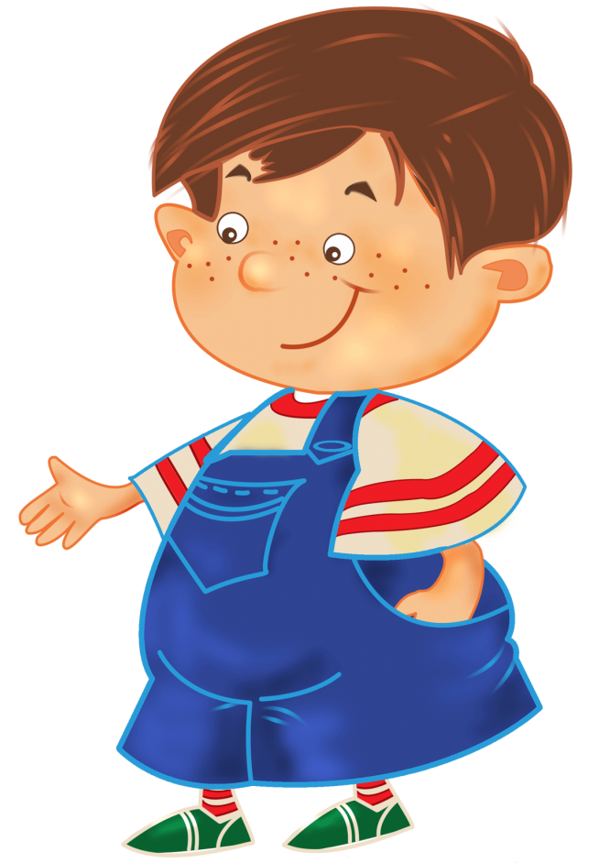
Знайте, хорошо развивают мелкую моторику занятия аппликацией, лепкой, рисованием.

- Старайтесь домашние занятия проводить по правилам игры!

- Длительность занятия не должна превышать 25-30 минут!

- Отложите занятия, если ребенок болен или плохо себя чувствует!

- Не употребляйте слово «неправильно»!

Помните!
Учиться нужно весело,
чтоб хорошо учиться!

